Wrocław, 04/04.2025 r.

**Informacja o złożonych ofertach**

Dotyczy Zapytania ofertowego: przygotowanie i wydruk modeli 3D w ramach międzynarodowego projektu pn. NEEST.

Zamawiający informuje, że w przedmiotowym postępowaniu do dnia 04.04.2025 r. do godziny 14:00 została złożona następująca oferta:

| Nazwa firmy, siedziba i adres Wykonawcy | Cena brutto |
| --- | --- |
| Krzysztof Kubasek Studio Wzornictwa  Ul. Kleczkowska 13/13,  50-227 Wrocław | 38 130,00 zł |

Termin realizacji i warunki płatności zgodne z określonymi we wzorze umowy. Kwota jaką Zamawiający zamierza przeznaczyć na sfinansowanie zamówienia wynosi 38 200,00 zł brutto.

This project has received funding through NetZeroCities from the European Union’s Horizon 2020

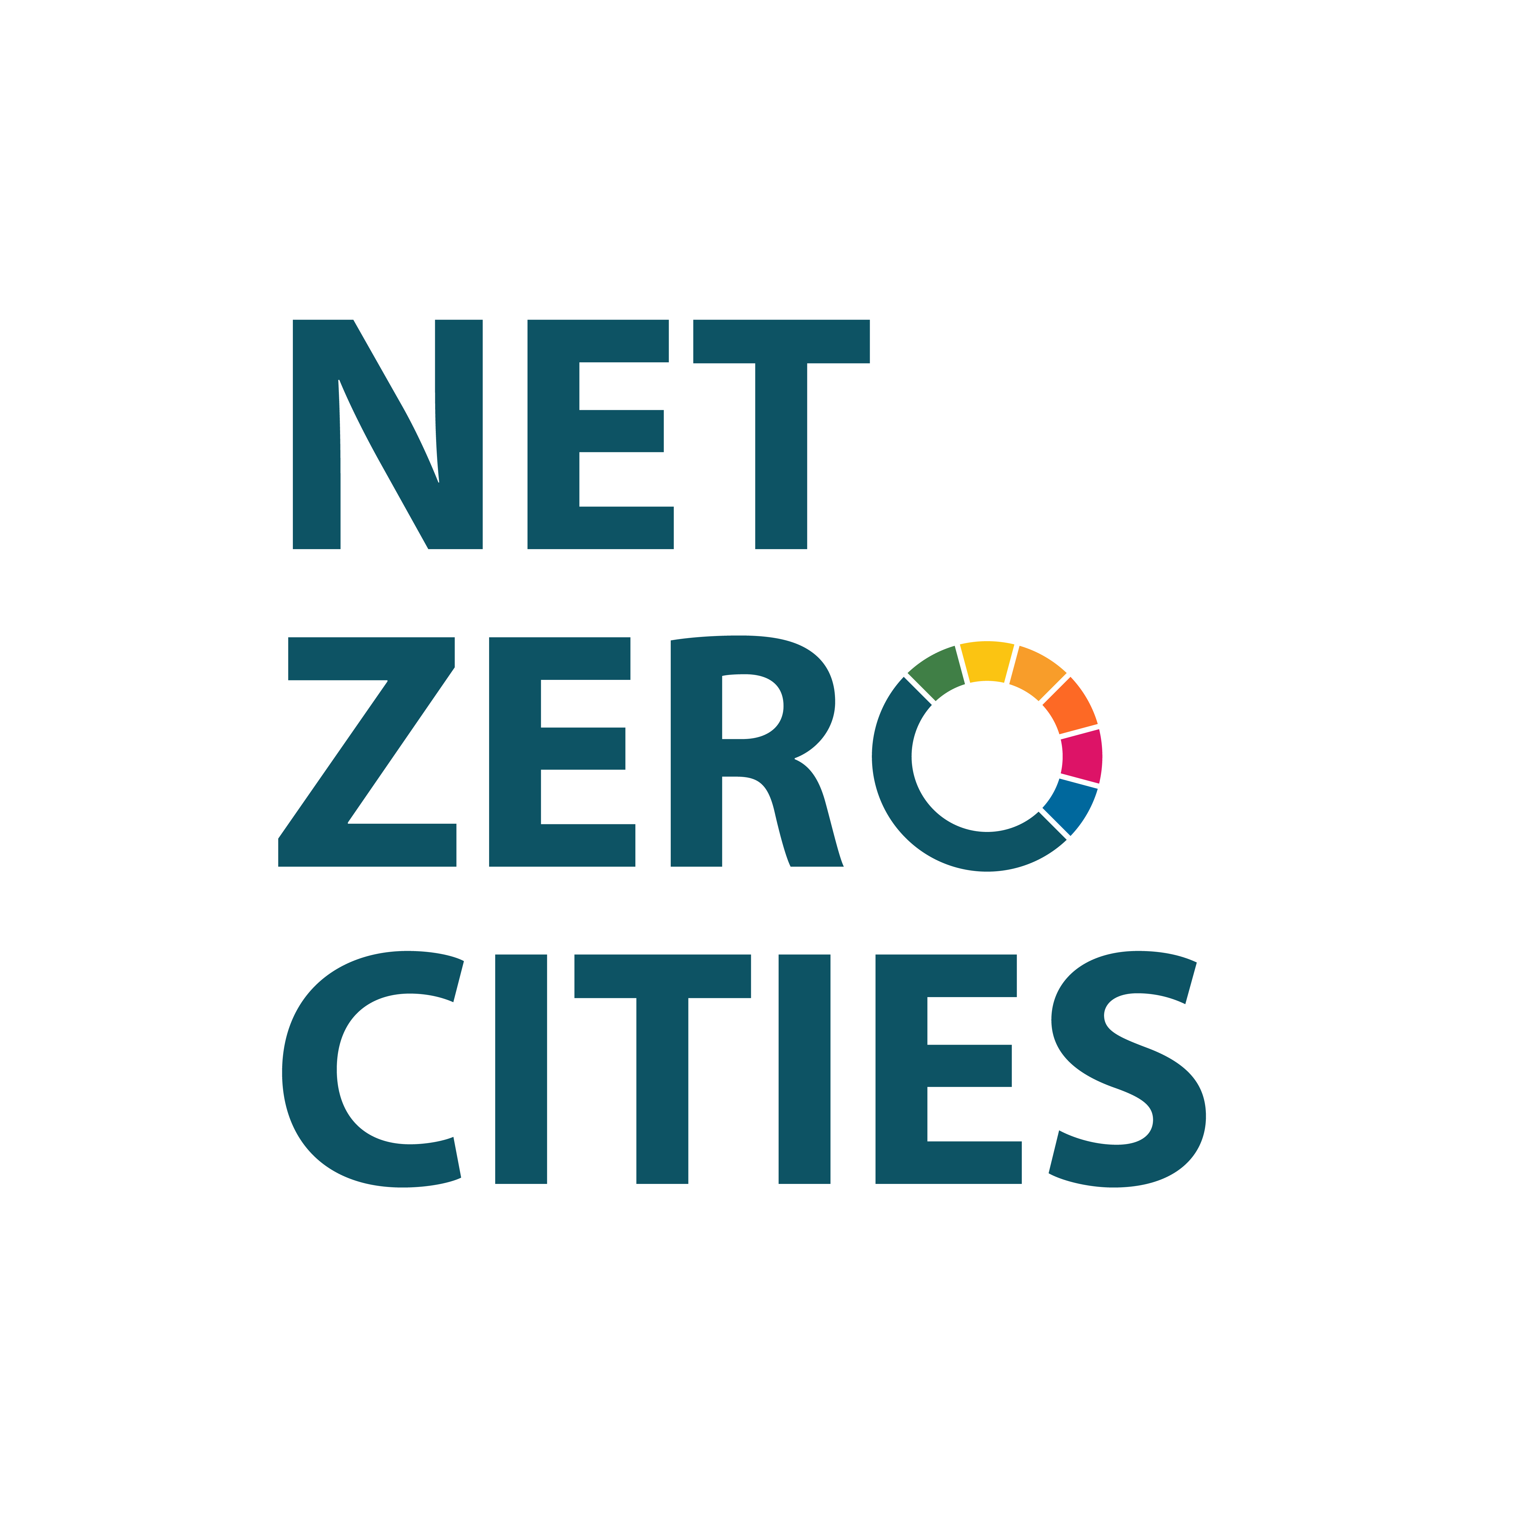

research and innovation programme under grant agreement No 101036519